

『2027 하나금융그룹 출발행사』
대행사 선정을 위한 제안요청서
(Request for Proposal)

하나금융지주 하나문화리더십센터
2026.10

Ⅰ. 입찰 개요 및 안내

1. 일반사항
- 본 제안요청서는 하나금융그룹에서 요구하는 ‘2027 하나금융그룹 출발행사’ 를 적절하게 제공할 수 있는 행사 대행업체를 선정하기 위하여 발송되었습니다. 이 문서를 수령한 업체는 행사에 필요한 서비스 및 시스템에 대한 적절한 제안서를 제출할 것을 요청합니다.
- 이 제안요청서는 제안서 작성 이외의 목적으로 사용할 수 없습니다.
- 이 제안요청과 관련해 취득한 정보 등 일체의 내용은 하나금융지주의 사전 동의없이 외부에 유출할 수 없고, 또한 제안서를 작성하는 이외의 목적으로 이용할 수 없습니다.
- 이 제안요청과 관련해 배포된 제안요청서와 각종 참고자료에 대해 하나금융지주가 반납을 요구할 경우 제안사는 즉시 이에 응해야 합니다.
- 이 제안요청에 대한 자료제출 시 상업적인 기밀정보와 개인정보는 포함되지 않아야 합니다.
- 이 제안요청서에 의하여 제안서를 제출한 회사는 제안요청서에서 제시한 의뢰사항 및 관련 조건 등 제반 내용에 동의한 것으로 간주합니다.
- 이 제안요청에 응답하더라도 비즈니스에 대한 최종 공급자로 선정되지 않을 수 있으며, 제안 요청서 자체로는 계약을 제공하거나 비즈니스를 보증하지 않습니다.

2. 입찰 개요
- 사 업 명 : 2027년 하나금융그룹 출발행사 대행사 선정
- 사업기간 : 계약 체결일 ~ 출발행사 종료시까지
- 계약방식 : 제한경쟁입찰 및 협상에 의한 계약
- 평가방법 : 기획평가(90%)와 가격평가(10%)에 의한 종합평가

3. 입찰 참가 자격
입찰을 희망하는 각 업체에서는 아래 세 가지 요건을 모두 충족하여야 합니다.
1. 업력 3년 이상
2. 금융권(은행, 증권, 카드, 보험 등) 행사 실적 보유
3. 유사 행사 경험 실적 보유 (참여 인원 3천명 이상 규모)

4. 입찰 일정 및 접수 사항

입찰을 희망하시는 각 업체에서는 다음의 사항을 준수하여 입찰 참가 여부 회신 및 제안서
를 제출하여 주시기 바랍니다.

- 입찰 일정
일정 | 진행 상세 | 비고
2026. 10. 16(금) | 입찰공고 및 RFP 발송 | 그룹 홈페이지 공고
2026. 10. 23(금) | 입찰 참가 신청서 및 제안서 접수 완료 | e-mail 접수
2026. 10. 26(월) | 제안서 발표 및 평가 | 세부일정 추후 확정
2026. 10. 28(수) | 우선협상대상자 선정 | 개별 통지
- 상기 일정은 그룹 일정에 따라 추후 변경될 수 있음

- 제출 서류
구분 | 비고
• 제안요청서 첨부 서식(1~9) 각 1부 | 첨부 서식 참고 및 일부 변경 가능
• 제안서 hard copy 2부 및 파일(USB) | 자유서식 (“Ⅱ. 제안서 작성요령” 참고)
• 견적서 hard copy 2부(필히 밀봉/날인) | 자유서식

- 제출 방법
- 제출 기한 : 2026년 10월 23일(금) 오전 10:00 까지
- 제출 방법 : 아래 담당자 앞 e-mail 제출 (제안서 및 제출 서류 전체)
- 기타 안내 : 제안서 및 제출 서류 전체는 평가일 당일 hard copy와 함께 USB에 파일을 담아 제출하여 주시기 바라며, 견적서는 필히 밀봉/날인하여 제출하여 주시기 바랍니다.
구분 | 하나금융지주 | 하나금융지주
성명 | 최혜진 과장 | 박병민 과장
전화번호 | 02-317-5819 | 02-317-5826
E-mail | hj.choe@hanafn.com | minipark@hanafn.com
주소 | 인천 서해구 에코로132 하나금융그룹 청라HQ 14층 하나금융지주

- 제안 설명회
- 발표 일시 : 2026년 10월 26일(월) 예정 ※ 변경시 별도 통지 예정
- 발표 장소 : 별도 안내 예정
- 참석 인원 : 참석 업체별 4명 이하
- 제안 설명은 사업을 수행할 사업관리자가 발표하는 것을 원칙으로 하되, 특별한 사
정이 있는 경우 위임을 받아 다른 직원이 발표할 수 있습니다.
- 발표 내용과 제안서의 내용이 상이할 경우에는 제안서가 우선하며 평가위원회에서 감점 처리될 수 있습니다.
- 제안설명 시간은 제안사별 발표 20분 내외, 질의응답 10분 내외를 기준으로 하되, 참여 업체수에 따라 시간 조정 가능합니다.
- 제안설명회에 참여하지 않은 경우 기획평가점수는 “0점” 처리됩니다.

Ⅱ. 제안서 작성 요령

- 제안 개요

- 목 적 : 2027 하나금융그룹 출발행사
- 일 시 : 2027년 1월 중 / 행사 시간 : 오후 약 2~3시간
- 장 소 : 별도통지
- 참석대상 : 하나금융그룹 임직원 등

- 제안 요청 내용

- 회사 역량 분야
- 회사 소개(연혁, 자본금, 매출규모, 조직도 등)
- 주요 레퍼런스 및 유사 프로젝트 경험(최근 3년간)
- 세부 운영방안 등

- 프로그램 제안 분야
- 차별화된 출발행사 아이디어 제안
- 다양한 세대의 만족도를 극대화한 온/오프라인 컨텐츠 제안
- One company 로서의 일체감과 자긍심을 고취하는 기획
- 그룹 경영 메시지 및 기업문화 공유를 고려한 기획

- 제안 시 중점 고려사항
- 본 행사는 그룹 전체 임직원이 한 자리에 모여 그룹의 주요 경영 어젠다와 신년 경영
메시지를 공유하고, 새로운 출발의 마음가짐을 다지는 행사입니다.
그룹 전 임직원이 함께하는 행사로, 그룹의 지속 가능 성장을 위한 핵심전략과 더 나은
미래를 대비한 변화의 방향성을 그룹 임직원에게 효과적으로 알리고, 공감과 참여를
이끌어내며, 그룹의 일원으로서 자긍심을 주는 것이 본 행사의 목적입니다.
이에 본 행사를 원활하게 운영하고, 합리적인 비용으로 역량 있는 서비스를 제공할 수
있는 파트너를 선정하고자 합니다.

- 제안서 양식

자유양식 / MS Power Point 로 작성 / 분량 제한 없음 / 하나서체 사용
※ 하나서체 다운로드 링크:
https://www.hanafn.com/hfm/mnu/aboutus/hanaFnCi.do

- 작성 유의사항

각 업체에서는 아래 사항에 주의하여 주시기 바랍니다.
- 각 업체는 실현 가능한 제안서를 작성해 주시기 바랍니다.
- 이 RFP는 각 업체와의 계약에 대한 제의가 아니며, 제안서 제출 이후에도 당사의 제반 사정에 따라 일정의 변경 또는 행사의 취소가 가능합니다.
- 이 RFP는 사전 승인 없이 각 업체 외에 제3자에게 전달 또는 배포되어서는 안됩니다.
- 제출서류 준비과정에서 발생되는 모든 비용은 공급자에 의해 부담됩니다.
- 제출된 서류에 대하여 공급자에게 추후 설명을 요구할 수 있으며, 제공한 제출서류의 자료에 대한 검증을 요청할 수 있습니다.
- 제안서에 기술한 각종 현황, 실적, 성능 비교 자료, 참고 문헌 등은 출처를 명시하거나 근거 자료를 반드시 첨부하시기 바랍니다. (당사는 제안서 내용 중 저작권과 관련된 분쟁이 발생할 경우 어떠한 책임을 지지 않습니다.)
- 제안서의 명기된 모든 내용은 사실과 부합하여야 하며, 그렇지 않을 경우 발생되는 문제(계약해지 및 관련 민•형사상 소송 분쟁 등)에 대한 모든 책임은 제안사에 있습니다.
- 제출된 서류는 일체 반환하지 않습니다.

Ⅲ. 평가 및 우선협상대상자 선정

1. 우선협상대상자 선정 방법
- 제출된 제안서와 제안 설명회 발표에 기초하여 하나금융지주의 내부 검토/평가 기준에 따라 최고 점수 획득 업체를 우선협상대상자로 선정하며, 그에 대한 평가 점수는 공개하지 않습니다.
- 우선협상대상자 선정결과는 유선 또는 서면으로 통보하며, 미선정업체에 대한 통보는 생략합니다.
- 우선협상대상자와는 계약 체결을 위해 계약조건 및 예산안을 협상합니다.
- 우선협상대상자로 선정된 이후 업무 진행에 대한 협의에서, 당사가 신뢰할 수 없는 태도를 보이거나 제안 내용을 실행할 수 없다고 판단할 경우, 당사는 해당 제안사의 우선협상대상자 지위를 박탈하고 후순위 제안사를 우선협상대상자로 재선정할 수 있습니다.
- 계약에 관련한 사항은 하나금융지주가 정한 방법과 규정에 따라 진행됩니다.

2. 평가 기준
구분 | 평가 항목 | 배점
프로그램 기획 | 아이디어의 참신함, 구성의 통일성,  참여 직원 예상 만족도 및 대직원 홍보효과 | 40
컨셉 도출 | 기업의 출발행사에 대한 이해도,  컨셉 도출 과정의 합리성 | 20
회사 역량 | 경영상태 및 조직의 체계성,  행사 노하우 및 숙련도 (과거 행사 실적) | 20
기타 차별성 | 안정적 운영 능력, 비용 대비 효과의 타당성 등 | 10
입찰 가격 평가 | 견적 가격 | 10
합계 |  | 100

3. 평가 및 선정
7인 이상 심사위원회를 구성하여 공정한 평가와 투명한 심사를 거쳐 선정

Ⅳ. 첨부 사항
다음 첨부사항은 본 제안요청서의 일부로 포함되었습니다.
- 입찰참가신청서
- 입찰유의서
- 입찰보증금 지급 각서
- 공정 입찰 이행 서약서
- 회사 소개서
- 전담팀 구성 현황
- 참여 인력 주요 경력 사항
- 주요 사업 및 실적
- 추가 제출 자료

【첨부 1】 입찰참가 신청서
입찰 참가 신청서

* 아래 사항 중 해당되는 경우에만 기재하시기 바랍니다.
신  청  (법)  인 | 상호 또는  법인명칭 |  |  | 법인등록번호  사업자번호
신  청  (법)  인 | 주 소 |  |  | 회사 전화 번호
신  청  (법)  인 | 대 표 자
입  찰  개  요 | 입찰 일자
입  찰  개  요 | 입찰 건명 | 2027 하나금융그룹 출발행사 대행사 선정을 위한 입찰
입  찰  보  증  금 | 납 부 | ㆍ보증금율 : 5 %  ㆍ보증금액 : 금 원정(￦ )  ㆍ보증금납부방법 :
입  찰  보  증  금 | 납부면제 및  지급 확약 | ㆍ사유 :  ㆍ본인은 우선협상대상자 선정 후 계약미체결시 귀사에 입찰금액에 해당되는 소정의 입찰보증금을 현금으로 납부할 것을 확약합니다.
대  리  인 | 본 입찰에 관한 일체의 권한을 다음의  자에게 위임합니다.  직위 / 성명 : |  | 사  용  인  감 | 본 입찰에 사용할 인감을 다음과 같이  신고합니다.  사용인감 (인)
당사는 2027 하나금융그룹 출발행사 대행사 선정을 위한 입찰에 참가하고자 귀사에서 정한 제안요청서, 입찰유의서 및 계약조건 등 입찰공고 사항을 모두 승낙하고 별첨 서류를 첨부하여 입찰참가신청을 합니다.

년 월 일

신청(법)인 (인)

주식회사 하나금융지주 하나문화리더십센터 팀장 귀하

【첨부 2】 입찰 유의서
입찰유의서

제1조(목적)
이 입찰유의서(이하 "유의서"이라 한다)는 주식회사 하나금융지주 (이하 "당사"라 한다)이 시행하는 공사, 용역, 물품의 구매를 위한 입찰에 있어 당해 입찰에 참가하고자 하는 자가 유의하여야 할 사항을 정함을 그 목적으로 한다.

제2조(입찰참가자격)
입찰에 참가할 수 있는 자는 당사가 시행하는 공사, 용역, 물품 등의 품질(성능) 이나 기술수준이 당사가 요구하는 일정수준 이상인 자라야 하며, 당사의 처분으로 입찰참가자격이 제한 또는 정지된 자는 입찰에 참가할 수 없다.

제3조(입찰참가신청)
① 입찰에 참가하고자 하는 자는 지정된 기한 내에 당사에서 요구하는 다음 각 호의 서류를 입찰신청 마감시간 까지 당사에 제출하여 입찰 신청을 하여야 한다.
1. 입찰 참가 신청서(당사 소정 양식) 및 첨부서류
2. 입찰보증금 또는 입찰보증금 지급각서
3. 기타 공고 또는 공문에서 요구하는 서류
② 제①항 경우에는 원본을 제시하거나 사본에 "원본과 같음"을 명기하고 인감(인감증명서상의 인감 또는 입찰 참가 신청서상의 사용인감)으로 날인하여 제출하여야 한다.

제4조(입찰보증금)
- 총액계약의 입찰금액 또는 단가계약의 구매예정금액(구매예정수량 X 입찰단가)의 5/100 이상의 현금(체신관서 또는 시내 금융기관발행 자기앞수표 포함) 또는 공인기관의 보증보험증권(보증서 포함) 또는 당사가 인정하는 은행지급보증서 등으로 입찰 신청 마감일까지 당사에 납부하여야 한다.
- 우선협상대상자가 소정의 기한 내에 계약을 체결하지 아니할 때에는 입찰보증금을 당사에 귀속한다.
- 입찰보증금은 입찰절차 종료 후 입찰자의 청구에 의하여 반환한다. 그러나 우선협상대상자의 입찰보증금은 계약 체결시까지 반환하지 아니한다.
- 보증보험증권 또는 보증서 등에 의한 입찰보증금의 보증기간은 입찰서 제출마감일 이전부터 입찰서 제출마감일부터 30일 이후까지 이어야 한다.

제5조(입찰)
① 입찰 참가신청 또는 입찰 참가승낙을 한 자가 아니면 입찰에 참가 할 수 없다.
② 입찰 전에 위임장을 제출한 경우에는 그 대리인도 입찰에 참가할 수 있다.
③ 입찰 참가 부정당한 자 또는 입찰 참가자격을 제한 받고 있는 자는 대리인으로 할 수 없다.
④ 입찰에 사용하는 인감은 입찰 참가신청시 제출한 인감으로 하여야 한다.

제6조(입찰서 작성)
① 입찰은 소정의 서식에 의한 입찰서에 의하여 작성하여야 한다.
② 입찰서의 기재사항 중 말소 또는 정정한 곳이 있을 때에는 입찰에 사용하는 인감으로 날인하여야 한다. 다만, 금액은 정정할 수 없다.
③ 입찰서의 금액표시는 한글 또는 한자로 기재하여야 하며, 아라비아 숫자로 부기 할 수 있다. 이 경우 아라비아 숫자로 병기한 금액이 한글 또는 한자로 기재된 금액과 차이가 있을 때에는 한글 또는 한자로 기재한 금액에 의한다.
④ 입찰가격은 당사가 지정하는 장소의 인도, 설치 가격, 제비용 및 부가가치세를 포함한 가격으로 한다.

제7조(입찰서의 제출 등)
① 입찰서는 1인 1통을 제출하는 것을 원칙으로 한다.
② 입찰서는 봉함하여 제출하여야 한다.
③ 입찰서는 입찰공고 등에서 허용하고 있을 때에는 우편으로도 제출할 수 있다. 이 경우 우편증의 분실, 훼손 또는 지연에 대하여 당사는 책임을 지지 아니한다.
- 입찰자는 제출한 입찰서를 교환․변경 또는 취소할 수 없다. 다만, 입찰서에 기재한 중요부분에 오기가 있음을 이유로 개찰현장에서 입찰자가 입찰의 취소의사를 표시한 것으로서 당사가 이를 인정하는 경우에는 취소가 가능하다.

제8조(경쟁입찰의 성립)
경쟁입찰은 2인 이상의 유효한 입찰로서 성립한다.

제9조(입찰의 무효)
다음 각 호의 하나에 해당하는 입찰은 무효로 한다.
1. 입찰 참가자가 1인인 입찰
2. 입찰 참가 자격이 없는 자가 한 입찰
3. 대리권이 없는 자가 한 입찰
4. 입찰서가 소정의 일시까지 소정 장소에 도착하지 아니한 입찰
5. 동일사항에 대하여 동일인이 2통 이상의 입찰서를 제출한 입찰
6. 동일사항에 대하여 타인의 대리를 겸하거나 2인 이상을 대리한 입찰
7. 입찰서의 입찰금액 등 중요한 부문이 불분명하거나, 정정한 후 정정날인을 누락한 입찰
8. 담합하거나 타인의 경쟁 참가를 방해 또는 집행을 방해한 자의 입찰
9. 입찰자의 기명날인이 없는 입찰(입찰참가 신청서에 제출한 인감으로 입찰서에 날인되지 아니한 경우 포함)
10. 입찰서에 기재한 중요부분에 착오가 있음을 이유로 개찰현장에서 입찰자가
입찰의 취소의사를 표시한 것으로 계약담당직원이 이를 인정한 입찰
11. 소정의 입찰서를 사용하지 않거나, 입찰서의 금액을 아라비아 숫자로만 기재한 입찰

제10조(관계사항의 숙지)
입찰서는 입찰공고 조건, 입찰유의서, 입찰기기 제안 사양, 기타 입찰에 필요한 모든 사항에 관하여 입찰 전에 완전히 숙지하여야 하며, 이를 숙지하지 못하여 발생한 책임은 입찰 참가자에게 있다.

제11조(입찰의 연기 등)
  - 당사는 입찰 공고 후, 필요한 경우에는 입찰 또는 개찰의 일시를 연기할 수 있다.
다만, 이러한 경우에는 그 사유와 연기 일시를 입찰자에게 통지 하여야 한다.
② 입찰이 성립되지 아니하거나 우선협상자가 없을 때에는 다시 입찰에 부칠 수 있다.

제12조(우선협상자의 결정)
- 유효한 입찰자 중 제출된 제안서와 제안 설명회 발표에 기초하여 당사의 내부 검토/평가 기준에 따라 최고 점수 획득 업체를 우선협상대상자로 선정한다. 다만, 우선협상대상자가 없을 때에는 같은 장소에서 다시 입찰에 부칠 수 있으며, 2회 이상 재입찰에도 우선협상대상자가 없을 때에는 입찰 실시일을 연기 하거나 최소 입찰 금액 제출자 순으로 수의 시담을 통해 우선협상대상자를 결정할 수 있다.
- 우선협상대상자가 될 입찰자가 2인 이상인 때에는 즉시 추첨으로 우선협상 대상자를 결정할 수 있다.

제13조(계약의 체결)
  - 낙찰자는 당사로부터 우선협상대상자 선정 통지를 받은 후 10일 이내에 소정 서식의 계약서에 의하여 계약을 체결하여야 하고, 그 계약 금액에 대한 산출내역서를 제출하여야 한다.
  - 당사는 우선협상대상자가 정당한 이유 없이 제①항의 규정에 의하여 계약을 체결하지 아니하는 때에는 우선협상대상자 선정을 취소할 수 있다.
③ 제①항의 규정에 의하여 당사와 계약을 체결하고자 하는 자는 당사가 필요로 하는 서류를 계약담당직원에게 제출하여야 한다.

제14조(계약의 성립)
계약은 계약서를 작성하고 계약담당직원과 우선협상대상자가 기명․날인(외국인에 대하여 서명이 포함된 경우에는 서명을 포함)함으로써 확정한다.

제15조(부정당업자의 입찰참가자격 제한)
입찰자 또는 낙찰자가 다음 각 호의 하나에 해당하는 경우에는 1개월이상 2년이하의 기간 동안 입찰참가자격 제한조치를 받게 된다.
1. 계약을 이행함에 있어서 부실․조잡 또는 부당하게 하거나 부정한 행위를 한 자
2. 정당한 이유 없이 계약을 체결 또는 이행하지 아니한 자
3. 경쟁입찰에 있어서 입찰자간에 서로 상의하여 미리 입찰가격을 협정하였거나 특정인의 낙찰을 위하여 담합한 자
4. 입찰 또는 계약에 관한 서류를 위조․변조하거나 부정하게 행사한 자 또는 허위서류를 제출한 자
5. 고의로 무효의 입찰을 한 자
6. 입찰 참가 신청서 또는 입찰 참가 신청서를 제출하고도 정당한 이유 없이 당해 입찰에 참가하지 아니한 자
7. 입찰참가를 방해하거나 낙찰자의 계약체결 또는 그 이행을 방해한 자
8. 감독 또는 검사에 있어서 그 직무의 수행을 방해한 자
9. 정당한 이유 없이 계약이행능력의 심사에 필요한 서류의 전부 또는 일부를 제출하지 아니한 자

제16조(비밀유지의 의무)
입찰자는 당사로부터 배부 받은 입찰에 관한 서류 또는 각종 자료 및 입찰과정에서 얻은 정보를 당해 입찰 외 목적으로 사용하여서는 아니 된다.

제17조(기타사항)
입찰공고조건 및 이 유의서에 명시되지 아니한 기타사항에 대하여는 당사에서 정하는 바에 따른다.

위의 입찰유의사항과 귀사의 입찰조건 및 지시사항을 준수할 것을 승낙하고 아래의 입찰참가를 신청합니다.

년 월 일

◎ 공 고 번 호 : 제 호

◎ 입 찰 공 고 명 : 2027 하나금융그룹 출발행사 대행사 선정을 위한 입찰

◎ 신청인 주 소 :

회사명 :

대표자 : (인)

주식회사 하나금융지주 하나문화리더십센터 팀장 귀하

【첨부 3】 입찰보증금 지급각서

입찰보증금 지급각서

주식회사 하나금융지주 귀중

1. 입찰 건명 :
2. 입찰보증금 : 금 원정(입찰금액의 5%이상)
(\ )

폐사는 위의 입찰보증금을 납부 면제 받음에 있어 입찰 및 계약상의 의무를 이행하지 않을 경우에는 면제된 입찰보증금에 해당하는 금액을 현금으로 지체 없이 납입하겠습니다.

년 월 일

회사 주소 :
회사명 :
대표자 : (인)
대리인 : (인)

【첨부 4】 공정 입찰 이행 서약서

공정 입찰 이행 서약서

주식회사 하나금융지주 귀중

㈜하나금융지주에서 시행하는 모든 공사, 용역, 물품 등의 입찰 참여에 있어 공정하고 투명한 입찰을 위하여 당사 임직원과 대리인은

1. 입찰 과정에서 관계 직원에게 직․간접적으로 금품, 향응, 편의 등의 부당한 이익을 제공하지 않겠습니다.

2. 입찰가격의 사전 협의, 특정인의 낙찰을 위한 담합을 하거나 다른 업체와 협정, 결의, 합의하여 입찰의 자유경쟁을 부당하게 저해하는 일체의 불공정한 행위를 않겠습니다.

3. 공정한 직무수행을 방해하는 알선ㆍ청탁을 통하여 입찰과 관련된 특정 정보의 제공을 요구하거나 받는 행위를 하지 않겠습니다.

4. 회사 임․직원이 관계 직원에게 금품, 향응, 편의 등을 제공하거나 담합 등 불공정 행위를 하지 않도록 하는 회사윤리강령과 내부비리 제보자에 대해서도 일체의 불이익 처분을 하지 않는 사규를 제정토록 노력하겠습니다.

당사는 입찰 참여 과정에서 상기 서약을 위반하였을 경우에는 입찰제한, 거래중단 등 어떠한 불이익도 감수하겠으며, 귀 지주의 불이익 처분과 관련하여 민,형사상 일체의 이의를 제기하지 않겠습니다.

서약일자 : 년 월 일

서 약 자 : (회사명)

(대표자) (인)

【첨부 5】 회사 소개서
회사 소개서

회사명
설립연도
주력 사업
자본금 | 백만원 | 2025년 매출액 | 백만원
자본금 | 백만원 | 2026년 매출액(예상) | 백만원
전담팀
주요 실적
주요
수행 실적
기 타
(수상 실적 등)

【첨부 6】 전담팀 구성표(자체 별도 서식 사용 가능)

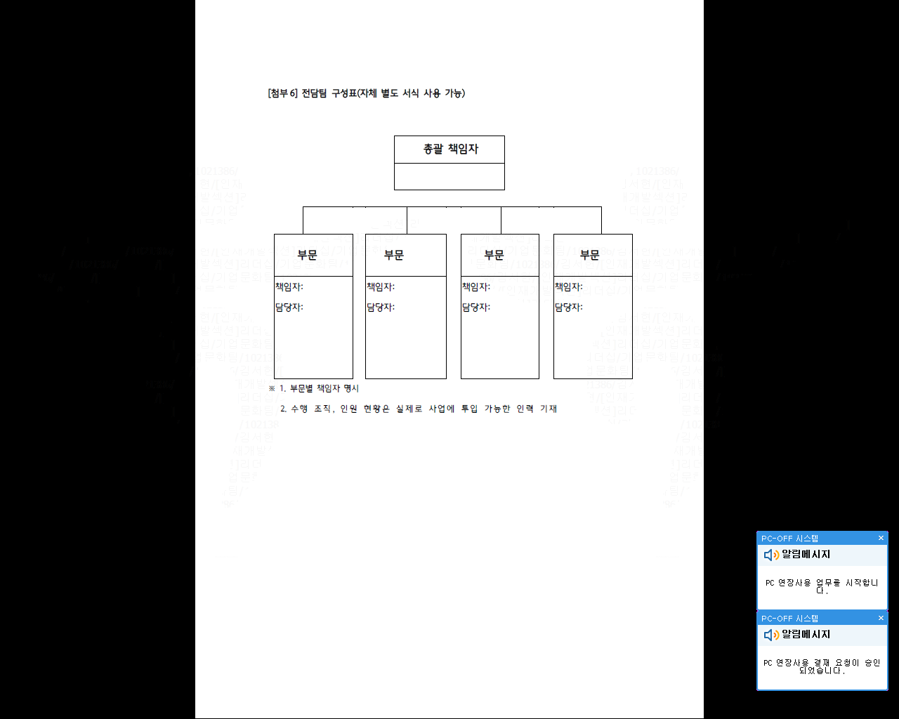

【첨부 7】 참여 인력 상세 정보(인력별 작성)
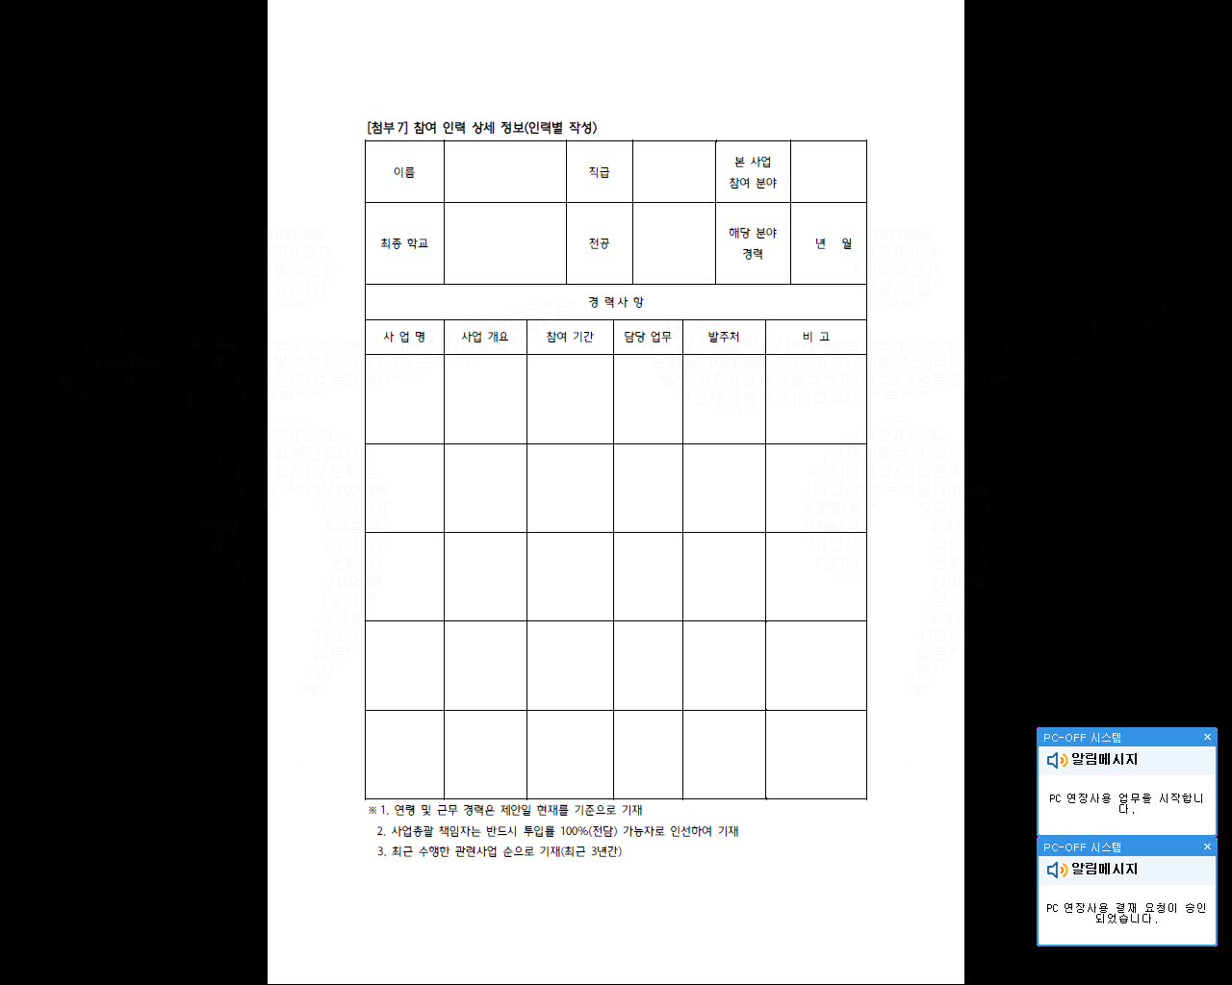

【첨부 8】 주요 사업 내용 및 실적(2020년 ~2026년)
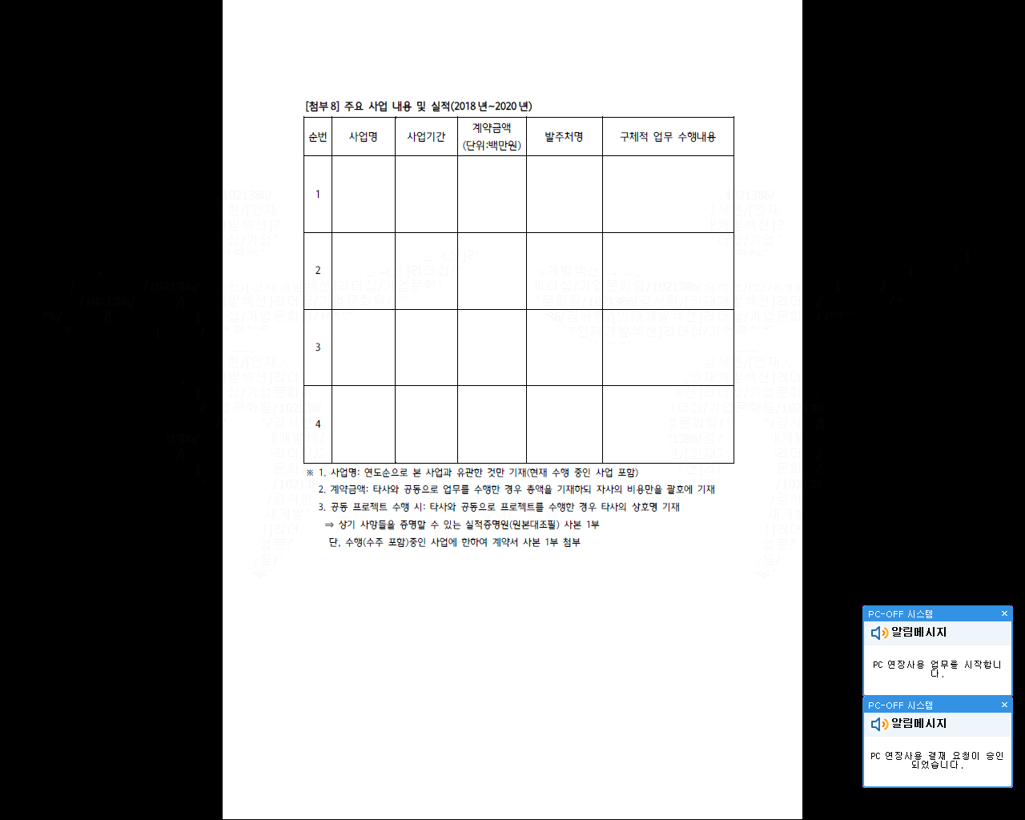

【첨부 9】 추가 제출서류
1) 사업자등록증 사본 1부 (원본대조필 직인 필요)
2) 법인 인감증명서 1부
3) 법인 등기사항전부증명서 1부
4) 통장 사본 1부 (계좌번호, 인감 부분/원본대조필)
5) 대리인의 경우 재직증명서, 위임장 및 신분증 사본 1부씩. 끝.

